Контрольная работа № 1
«Кинематика».
Цель контрольной работы: выявление уровня соответствия знаний и умений учащихся по теме «Кинематика» требованиям государственного стандарта
Форма контроля: контрольная работа в формате ЕГЭ

Контрольная работа составлена на 2 варианта, состоит из 13 заданий: 9 заданий с выбором ответа, 4 задания с развернутым ответом.

Проверяемые элементы содержания.

Вариант  задание | 1 | 2 | баллы | Что проверяет
1 |  |  | 1 | Понятие материальной точки
2 |  |  | 1 | Равномерное и неравномерное движение
3 |  |  | 1 | Путь, скорость и время при равномерном движении
4 |  |  | 1 | Представление движения в виде фотографии точек через равные промежутки времени
5 |  |  | 1 | Понятие относительности движения
6 |  |  | 1 | Понятие скалярных и векторных величин
7 |  |  | 1
8 |  |  | 1 | Определение скорости, ускорения при равноускоренном движении
9 |  |  | 1 | Определение характера движения и его характеристик по графику
10 |  |  | 2 | Расчет скорости на определенном участке графика
11 |  |  | 2 | Вопрос на понимание решения задач по графикам
12 |  |  | 3 | Умение получать необходимые данные из уравнений движения тел
13 |  |  | 3

Максимальное количество баллов за контрольную работу: 18

Матрица оценивания результатов контрольной работы

17 – 19 баллов – «5»
11 – 16 баллов – «4»
5 – 10 баллов – «3»

ВАРИАНТ 1

Задания с выбором правильного ответа.
- Движение тела можно рассматривать как движение материальной точки, если
- тело движется равномерно по прямой
- размеры тела малы по сравнению с пройденным расстоянием
- размеры тела малы по сравнению с пройденным расстоянием и траектория движения — прямая
- тело имеет форму шара
- Движение, при котором тело за любые одинаковые промежутки времени проходит одинаковые пути

  - равномерное
  - может быть равномерным или неравномерным
  - неравномерное
  - невозможно

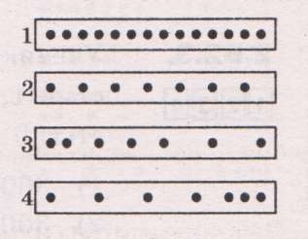
- Ученик прошел равномерно по прямой из дома до школы расстояние 120 м со скоростью 1 м/с, а затем пробежал то же расстояние в обратном направлении со скоростью 3 м/с. Общий пройденный им путь и время движения равны
    - 240 м; 160 с 3) 240 м; 60 с
    - 240 м; 120 с 4) 0 м; 160 с
- В опытах по исследованию движения тележек использовался прибор, делающий отметки на бумажной ленте через одинаковые интервалы времени (см. рисунок). Равномерному движению с наименьшей скоростью соответствуют отметки на ленте под номером

      - 1
      - 2
      - 3
      - 4
- Если человек А, стоящий неподвижно на земле, видит, что человек Б на карусели движется равномерно по окружности со скоростью v, то другой человек В, катающийся на той же карусели, видит, что человек Б
        - движется равномерно по окружности со скоростью v
        - движется равномерно по окружности, но с другой скоростью
        - с такой же скоростью, но по другой траектории
        - неподвижен
- Скалярная физическая величина
          - задается только числовым значением
          - задается числовым значением и направлением в пространстве
          - задается только направлением в пространстве
          - не имеет ни числового значения, ни определенного направления в пространстве
- Векторная физическая величина
            - задается только числовым значением
            - задается числовым значением и направлением в пространстве
            - задается только направлением в пространстве
            - не имеет ни числового значения, ни определенного направления в пространстве
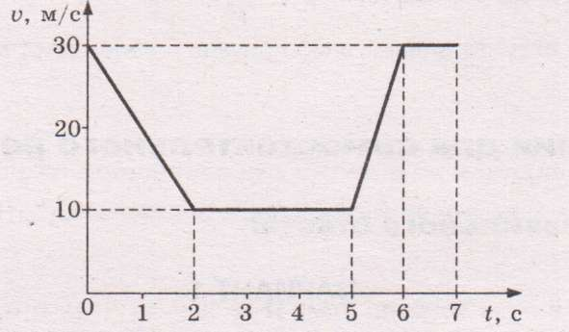
- При равноускоренном прямолинейном движении с ускорением 10 м/с² скорость тела за 5 с изменяется на

- 50 м/с
- 10 м/с
- 2 м/с
- 0,5 м/с

- График зависимости модуля скорости прямолинейного движения тела от времени представлен на рисунке. Модуль ускорения тела от момента времени t - 2 с до момента времени t — 5 с равен

- 20 м/с²
- 0,8 м/с²
- ~ 1,33 м/с²
- 0 м/с²

Задания с развернутым ответом.
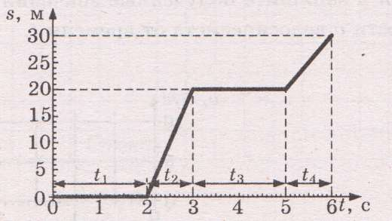
- На рисунке представлен график зависимости пути s, пройденного телом, от времени t. Какой путь пройден телом за интервал времени t₃ от 3 с до 5 с? С какой скоростью двигалось тело в этом интервале времени?
- Как можно узнать равномерное движение тела по графику зависимости модуля скорости его движения от времени?
- При прямолинейном движении пройденный телом путь s изменяется со временем по закону s = 3t + 2t² (м). Найдите модуль скорости тела через 10 секунд после начала отсчета времени.
- При прямолинейном движении скорость тела изменялась со временем t по закону v = 12 + 6t (м/с). Найдите путь s, пройденный телом за 5 секунд после начала отсчета времени.
ВАРИАНТ 2
Задания с выбором правильного ответа.
- Если на листе бумаги нарисовать карандашом кривую линию от точки А к точке Б, то
              - расстояние от А до Б — это модуль перемещения конца карандаша, кривая АБ — траектория движения конца карандаша
              - расстояние от А до Б — это пройденный путь, кривая линия АБ — траектория движения конца карандаша
              - расстояние от А до Б — это траектория движения конца карандаша, кривая АБ — перемещение конца карандаша
              - отрезок АБ и кривая АБ — это траектории движения конца карандаша, а кривая линия — путь
- Движение тела, при котором оно за любые промежутки времени проходит одинаковые пути
                - является равномерным движением
                - является неравномерным движением
                - возможно только в состоянии покоя
                - невозможно
- Ученик прошел равномерно по прямой из дома до школы расстояние 150 м со скоростью 1,5 м/с, а затем пробежал то же расстояние в обратном направлении со скоростью 6 м/с. Общий пройденный им путь и время движения равны

- 300 м; 125 с
- 300 м; 80 с
- 300 м; 40 с
- 0 м; 125 с

- В опытах по исследованию движения тележек использовался прибор, делающий отметки на бумажной ленте через одинаковые интервалы времени (см. рисунок). При движении слева направо движению с увеличением скорости соответствуют отметки на ленте под номером
- 1 3) 3
- 2 4) 4
- Если парашютист выпрыгнул из самолета и затем опустился на землю, то для неподвижного наблюдателя на земле и для пилота летящего самолета
- траектории движения парашютиста одинаковы, пути одинаковы
- траектории движения парашютиста одинаковы, пройденные пути различны
- траектории движения парашютиста различны, пройденные пути одинаковы
- траектории движения парашютиста различны, пройденные пути различны
- Из трех физических величин — пути, времени и скорости — скалярными величинами являются

  - путь и время
  - скорость и время
  - путь и скорость
  - путь, время и скорость
- Из трех физических величин – пути, времени и скорости – векторными величинами являются

    - путь и время
    - скорость и время
    - путь и скорость
    - только скорость

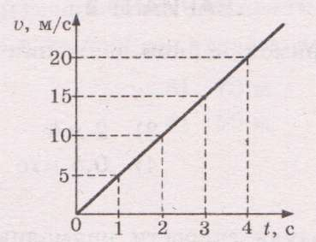
- При равноускоренном прямолинейном движении модуль скорости тела за 2 с уменьшился от 10 м/с до 4 м/с. Каким был модуль ускорения тела?

- 12 м/с²
- 7 м/с²
- 6 м/с²
- 3 м/с²

- По графику зависимости модуля скорости прямолинейного движения тела от времени (см. рисунок) определите модуль ускорения тела в момент времени t = 3 с.

- 45 м/с²
- 15 м/с²
- 5 м/с²
- 0 м/с²

Задания с развернутым ответом.
- На рисунке представлен график зависимости пути s, пройденного телом, от времени t. Какой путь пройден телом за интервал времени t₂ от 2 с до 3 с? С какой скоростью двигалось тело в этом интервале времени?
- Как можно узнать модуль скорости равномерного движения тела по графику зависимости пройденного пути от времени?
- При прямолинейном движении пройденный телом путь s изменяется со временем t по закону s = 20t + 8t² (м). Найдите модуль скорости тела через 6 секунд после начала отсчета времени.
- При прямолинейном движении скорость тела изменялась со временем t по закону v = 16 + 4t (м/с). Найдите путь s, пройденный телом за 2 секунды после начала отсчета времени.

